**ĐẠI HỌC ĐÀ NẴNG**

**KHOA CÔNG NGHỆ THÔNG TIN VÀ TRUYỀN THÔNG**



**ĐỒ ÁN CƠ SỞ 1**

ĐỀ TÀI: WEBSITE CUNG CẤP THÔNG TIN VỀ ĐIỆN ẢNH

**Sinh viên thực hiện: Trần Quang Minh**

**Dương Công Cường**

**Lớp: 22AD**

**Giảng viên hướng dẫn: TS.Lê Thị Thu Nga**

**Ths.Đỗ Minh Đức**

***Đà nẵng, tháng 2 năm 2022***

**ĐẠI HỌC ĐÀ NẴNG**

**KHOA CÔNG NGHỆ THÔNG TIN VÀ TRUYỀN THÔNG**



**ĐỒ ÁN CƠ SỞ 1**

ĐỀ TÀI: WEBSITE CUNG CẤP THÔNG TIN VỀ ĐIỆN ẢNH

**Sinh viên thực hiện: Trần Quang Minh**

**Dương Công Cường**

**Lớp: 22AD**

**Giảng viên hướng dẫn: TS.Lê Thị Thu Nga**

**Ths.Đỗ Minh Đức**

***Đà nẵng, tháng 2 năm 2022***

**NHẬN XÉT**

……………………………………………………………………………………………………………………………………………………………………………………………………………………………………………………………………………………………………………………………………………………………………………………………………………………………………………………………………………………………………………………………………………………………………………………………………………………

**Xác nhận của GVHD**

**LỜI CẢM ƠN**

Lời đầu tiên cho phép em gửi lời cảm ơn tới các Thầy Cô giáo, các cán bộ công tác tại Khoa Khoa Học Máy Tính, Trường ĐH Công Nghệ Thông Tin Và Truyền Thông Việt - Hàn đã tạo mọi điều kiện giúp đỡ chúng em trong thời gian xây dựng và hoàn thành đồ án

Đặc biệt em xin bày tỏ lòng biết ơn sâu sắc tới TS.Lê Thị Thu Nga người đã tận tình giúp đỡ, chỉ bảo về nghiệp vụ và trực tiếp hướng dẫn nhóm chúng em trong suốt quá trình hoàn thành đồ án này.

Tuy nhiên do thời gian có hạn và cùng với nhiều nguyên nhân khác, mặc dù chúng em đã nổ lực hết mình xong đồ án của nhóm , tuy vẫn còn mắc phải những thiếu sót và hạn chế. Em rất mong nhận được sự thông cảm và chỉ bảo của các Thầy Cô cùng tất cả các bạn.

Em xin chân thành cảm ơn !

**MỤC LỤC**

DANH MỤC HÌNH ẢNH 7

MỞ ĐẦU 8

1. Giới thiệu 8

2. Nội dung và kế hoạch thực hiện 8

2.1 Nội dung 8

2.2 Kế hoạch thực hiện 9

3. Bố cục báo cáo 9

CHƯƠNG 1: TỔNG QUAN VỀ ĐỀ TÀI 10

1. Đặt vấn đề 10

1.1. Lý do chọn đề tài 10

1.2. Mục đích nghiên cứu 10

1.3. Đối tượng nghiên cứu 10

1.4. Nhiệm vụ nghiên cứu 10

1.5. Phạm vi nghiên cứu 11

1.6. Phương pháp nghiên cứu 11

CHƯƠNG 2: CƠ SỞ LÝ THUYẾT 12

1. ReactJs 12

1.1.Khái niệm 12

1.2. Cách thức hoạt động của ReactJs 12

1.3. Ưu điểm 13

1.4. Nhược điểm 14

1.5. Một số website sử dụng ReactJs 14

2. TailwindCSS 16

.1.Khái niệm 16

2.2. Đặc điểm 16

3. JavaScript 17

4. VSCode 17

4.1.Khái niệm 17

4.2. Tính năng 12

CHƯƠNG 3: PHÂN TÍCH VÀ MÔ TẢ 19

1. Biểu đồ điều hướng trang 19

2.Mô tả quá trình điều hướng trang 19

CHƯƠNG 4: XÂY DỰNG ỨNG DỤNG 20

4.1 Hình ảnh giao diện trang chủ 20

4.2 Hình ảnh giao diện chi tiết phim 21

4.3 Hình ảnh giao diện danh sách phim và chương trình 22

KẾT LUẬN VÀ HƯỚNG PHÁT TRIỂN 23

1.Kết quả đạt được 23

1.1 Lý thuyết: 23

1.2 Ứng dụng: 23

2.Hạn chế, khó khăn và hướng phát triển 23

2.1 Hạn Chế , Khó Khăn: 23

2.2 Hướng phát triển 23

TÀI LIỆU THAM KHẢO 24

# DANH MỤC HÌNH ẢNH

Hình 1:Facebook 15

Hình 2: Instagram 15

Hình 3: Netflix 16

Hình 4: Biểu đồ điều hướng trang 19

Hình 5: Giao diện trang chủ 20

Hình 6: Giao diện chi tiết phim 21

Hình 7: Giao diện danh sách phim và chương trình 22

# 

# MỞ ĐẦU

## 1. Giới thiệu

Reelhub là một trang web thú vị và đa dạng, cung cấp thông tin chi tiết về phim điện ảnh và chương trình truyền hình. Với Reelhub, bạn có thể khám phá thế giới của điện ảnh và truyền hình từ những bộ phim bom tấn đến các bộ phim độc lạ, từ những series truyền hình phổ biến đến những chương trình thực tế hấp dẫn.

**2. Nội dung và kế hoạch thực hiện**

### 2.1 Nội dung

* Tìm hiểu về các công nghệ, công cụ
* Phân tích yêu cầu của người dùng
* Thiết kế giao diện thân thiện,đẹp, tiện lợi và đơn giản
* Viết báo cáo
* Hoàn thiện ứng dụng

### 2.2 Kế hoạch thực hiện

|  |  |
| --- | --- |
| **Thời gian** | **Nội dung thực hiện** |
| Từ 25/04/2023  … 30/04/2023 | Hoàn thiện Đề cương chi tiết, nộp đề cương lên hệ thống |
| Từ 30/04/2023  … 09/05/2023 | Tìm hiểu ngôn ngữ lập trình, thư viện hỗ trợ  Phân tích yêu cầu đề tài |
| Từ 30/04/2023  … 09/05/2023 | Thiết kế giao diện cơ bản của chương trình |
| Từ 16/05/2023  … 30/05/2023 | Xây dựng các chức năng của chương trình |
| Từ 30/05/2023  … 06/06/2023 | Chạy thử và cập nhật sản phẩm |
| Từ 06/06/2023  … 13/06/2023 | Hoàn thiện sản phẩm và viết báo cáo |
| Từ 13/06/2023  … 20/06/2023 | Hoàn thiện báo cáo, mã nguồn và nộp lên hệ thống |
| Từ 20/06/2023  … 26/06/2023 | Hoàn thiện slides và chuẩn bị bảo vệ |

## 3. Bố cục báo cáo

* Chương 1: Tổng quan về đề tài.
* Chương 2: Cơ sơ lý thuyết
* Chương 3: Phân tích và mô tả sản phẩm
* Chương 4: Xây dựng ứng dụng
* Cuối cùng: Kết luận và hướng phát triển, Tài liệu tham khảo liên quan.

Mặc dù bản thân đã hoàn thành đồ án trong phạm vi và khả năng cho phép nhưng chắc chắn sẽ không tránh khỏi những thiếu sót. Chúng em rất mong nhận được sự thông cảm, góp ý và tận tình chỉ bảo của thầy cô.

# CHƯƠNG 1: TỔNG QUAN VỀ ĐỀ TÀI

## 1. Đặt vấn đề

### 1.1. Lý do chọn đề tài

Trong bối cảnh hiện nay, ngành công nghiệp điện ảnh và truyền hình đang trở nên ngày càng quan trọng và phổ biến hơn bao giờ hết. Với sự phát triển nhanh chóng của công nghệ và sự lan tỏa của các nền tảng truyền thông, nhu cầu tìm kiếm thông tin về các bộ phim và chương trình truyền hình đã tăng đáng kể. Đây cũng là lý do chúng em đã quyết định chọn đề tài “**Reelhub – Website cung cấp thông tin phim điện ảnh và chương trình truyền hình**” với mục đích cung cấp một nguồn thông tin đáng tin cậy về phim điện ảnh và chương trình truyền hình, giúp người dùng lựa chọn những bộ phim hoặc chương trình phù hợp với sở thích nhằm đem đến trải nghiệm xem phim tốt hơn cho người dùng.

### 1.2. Mục đích nghiên cứu

Công nghệ, công cụ, phần mềm sử dụng để xây dựng trang web:

* ReactJS
* Tailwind CSS
* JavaScript
* Vscode
* Framer Motion
* The Movie Database

### 1.3. Đối tượng nghiên cứu

### Đối tượng nghiên cứu chủ yếu của đồ án tập trung vào việc cung cấp mô tả chi tiết về các bộ phim để giúp người dùng có thể hiểu rõ hơn về chúng và đưa ra quyết định xem phim dựa trên sở thích của mình.

### 1.4. Nhiệm vụ nghiên cứu

Nhiệm vụ nghiên cứu trong đồ án này gồm:

* Tìm hiểu về các công nghệ, công cụ : ReactJS,Tailwind CSS,JavaScript,Vscode,Framer Motion,The Movie Database API
* Phân tích yêu cầu của người dùng
* Thiết kế giao diện thân thiện,đẹp, tiện lợi và đơn giản
* Viết báo cáo
* Hoàn thiện sản phẩm

### 1.5. Phạm vi nghiên cứu

### Sử dụng framework ReactJS để xây dựng hệ thống giới thiệu phim trên trang web Reelhub. Trang web này sẽ cung cấp thông tin chi tiết về các bộ phim và chương trình truyền hình cho người dùng.

### 1.6. Phương pháp nghiên cứu

* Đọc tài liệu tham khảo.
* Tìm hiểu framework ReactJS .
* Khảo sát hiện trạng, lấy yêu cầu.
* Phân tích, thiết kế hệ thống.
* Viết chương trình.

# CHƯƠNG 2: CƠ SỞ LÝ THUYẾT

## 1. ReactJS

### 1.1.Khái niệm

ReactJS là một thư viện JavaScript mã nguồn mở được phát triển bởi Meta (Facebook) nhằm tạo ra các ứng dụng web nhanh và hiệu quả với mã nguồn.

Mục đích chính của ReactJS là khiến cho website hoạt động mượt mà, khả năng mở rộng cao và đơn giản.

Thay vì làm việc trên toàn ứng dụng web, ReactJS cho phép các nhà phát triển có thể chia nhỏ giao diện người dùng phức tạp một cách thuận lợi thành các thành phần đơn giản.

### 1.2. Cách thức hoạt động của ReactJS

ReactJS hoạt động dựa trên một số yếu tố chính như sau :

* Component-based Architecture: Trong ReactJS, mọi thứ đều được chia thành các thành phần. Một thành phần là một đơn vị code độc lập, có thể tái sử dụng và kết hợp với các thành phần khác để tạo ra một ứng dụng hoàn chỉnh.
* Virtual DOM: ReactJS sử dụng cấu trúc dữ liệu gọi là Virtual DOM để theo dõi các thay đổi trong ứng dụng. Khi có thay đổi, ReactJS sẽ cập nhật Virtual DOM trước, sau đó so sánh nó với Real DOM. Chỉ những phần thay đổi trên Real DOM mới được cập nhật, giúp tăng hiệu suất và tốc độ của ứng dụng.
* JSX: JSX là một cú pháp mở rộng cho JavaScript, cho phép bạn viết HTML trong JavaScript. JSX giúp code dễ đọc hơn và việc kết hợp HTML và JavaScript trở nên dễ dàng hơn.
* Unidirectional Data Flow: Dữ liệu trong ReactJS luôn chảy theo một hướng từ trên xuống dưới, từ các thành phần cha đến các thành phần con. Điều này giúp quản lý trạng thái của ứng dụng trở nên dễ dàng hơn.
* State & Props: "State" là nơi lưu trữ dữ liệu động và "Props" là cách các thành phần con nhận dữ liệu từ các thành phần cha.

### 

### 1.3. Ưu điểm

* 1. Dễ tiếp cận

React là thư viện khá dễ tiếp cận và sử dụng đối với những lập trình viên mới bắt đầu học, thậm chí bạn có thể sử dụng React chỉ trong vài ngày học theo tuturial và đọc các tài liệu liên quan. Trong mô hình MVC (Model-View-control) thì React đảm nhận nhiệm vụ ‘V’ (View). Nó hoạt động bằng cách kết hợp HTML và Javascript thuần, vì thế cú pháp trong React khá là dễ hiểu.

* 2. Tăng tốc độ tải trang với Virtual DOM

Việc sử dụng Real DOM cấu trúc dạng tree với kích thước lớn, khi thay đổi gía trị, cây DOM được cập nhật lại toàn bộ gây tốn thời gian và rủi ro.

Để giải quyêt vấn đề trên, React sử dụng Virual DOM (DOM ảo), mỗi khi render thì React sẽ tạo ra một DOM ảo và lưu nó vào trong bộ nhớ, khi thay đổi state của component thì DOM ảo sẽ được cập nhật lại và so sách với DOM ảo cũ (được đồng bộ với DOM thật trước đó) bằng thuật toán ‘diffing‘, để tìm ra những node cần thay đổi và cuối cùng cập nhật lại những node đó trên DOM thật. Vì thế quá trình cập nhật lại cây DOM sẽ không bị gián đoạn và làm chậm phản hồi, giúp website chạy mượt mà và nhanh hơn.

* 3.Tái sử dụng dễ dàng với các Component

React giúp lập trình viên hoàn toàn có thể sử dụng lại các component đã khai báo trước đó để phát triển các ứng dụng khác nhau có cùng chứ năng. Đây là một điểm mạnh cũng như lợi thế của ReactJS giúp các lập trình viên có thể dễ thở hơn trong các dự án.

* 4. Viết component dễ dàng với JSX

Khi nhắc đến React ta không thể bỏ qua JSX (Javascript + XML), đây là cú pháp mở rộng gần giống XML, người dùng có thể lập trình React bằng cú pháp của XML thay vì sử dụng Javascript mà không làm thay đổi ý nghĩa của Javascript, nó giúp chúng ta dễ dàng định nghĩa và quản lý các component phức tạp cũng như việc dễ dàng đọc hiểu được ý nghĩa của các component hơn.

* 5. Thân thiện với SEO

Một vai trò quan trọng trong tối ưu [SEO](https://wiki.tino.org/seo-la-gi/)là tốc độ tải trang. React có thể tăng tốc dộ tải trang của ứng dụng thông qua Virtual DOM, nên rất có hiệu quả với việc cải thiện kết quả SEO.

Mặt khác, React có khả năng tạo ra các giao diện người dùng có thể truy cập vào các công cụ tìm kiếm. Tuy nhiên React không thể cải thiện 100% khả năng SEO của trang web, còn cần phải phụ thuộc vào các thư viện bổ sung, nội dung trang web, định tuyến, tương tác người dùng, v.v…

* 6. Dễ tích hợp và kiểm thử

Như đã giới thiệu ở trên, React chỉ là một thư viện giúp tạo ra giao diện người dùng (View) nên có thể dễ dàng tích hợp vào các framework khác như Angular, BackbooneJS…

React được thiết kế với việc tạo ra các component riêng lẻ, nên việc kiểm thử UI, chức năng cũng được đơn giản hóa theo từng component. Bằng cách tích hợp các thư viện kiểm thử như Jest, Enzyme, React Testing Library … sẽ giúp cho việc kiểm thử dễ dàng hơn.

### 1.4. Nhược điểm

ReactJS là một giải pháp tuyệt vời cho phát triển website, tuy nhiên đến thời điểm hiện tại, vẫn còn tồn tại một số khuyết điểm:

* Reactjs chỉ phục vụ cho tầng View. React chỉ là View Library nó không phải là một MVC framework như những framework khác. Đây chỉ là thư viện của Facebook giúp render ra phần view. Vì thế React sẽ không có phần Model và Controller, mà phải kết hợp với các thư viện khác. React cũng sẽ không có 2-way binding hay là Ajax
* Tích hợp Reactjs vào các framework MVC truyền thống yêu cầu cần phải cấu hình lại.
* React khá nặng nếu so với các framework khác React có kích thước tương tương với Angular (Khoảng 35kb so với 39kb của Angular). Trong khi đó Angular là một framework hoàn chỉnh

**1.5. Một số website sử dụng ReactJS**

* **Facebook**

Facebook là một trong những ứng dụng ReactJs phổ biến nhất. Đây là ứng dụng đã khai sinh ra và là động lực chính cho sự phát triển của framework này.

Facebook phát triển ReactJs với mục đích cải thiện hiệu suất của các ứng dụng web bằng cách chia nhỏ chúng thành các thành phần nhỏ hơn, có thể tái sử dụng. Cách tiếp cận này cho phép phát triển nhanh hơn và bảo trì các ứng dụng quy mô lớn dễ dàng hơn.



*Hình 1. Facebook*

* **Instagram**

Việc sử dụng ReactJS trong Instagram là rất nhiều. Một bằng chứng cho điều đó là nhiều tính năng bao gồm geolocations, Google Maps APIs, search engine đều có trong API của ứng dụng – và thực sự rất ấn tượng.

Instagram hoàn toàn dựa trên thư viện ReactJS và cho phép người dùng trải nghiệm đầy đủ với các tính năng tuyệt vời của nó.



*Hình 2. Instagram*

* **Netflix**

Phiên bản React cũng hoạt động với Netflix – cụ thể là trên nền tảng của họ có tên là Gibbon, được sử dụng cho các thiết bị TV hiệu suất thấp thay vì DOM được sử dụng trong trình duyệt web. Netflix thậm chí đã xuất bản một bài đăng trên blog chính thức giải thích cách thư viện ReactJS giúp tăng tốc độ khởi động, hiệu suất thời gian chạy, tính mô-đun và nhiều lợi thế khác. 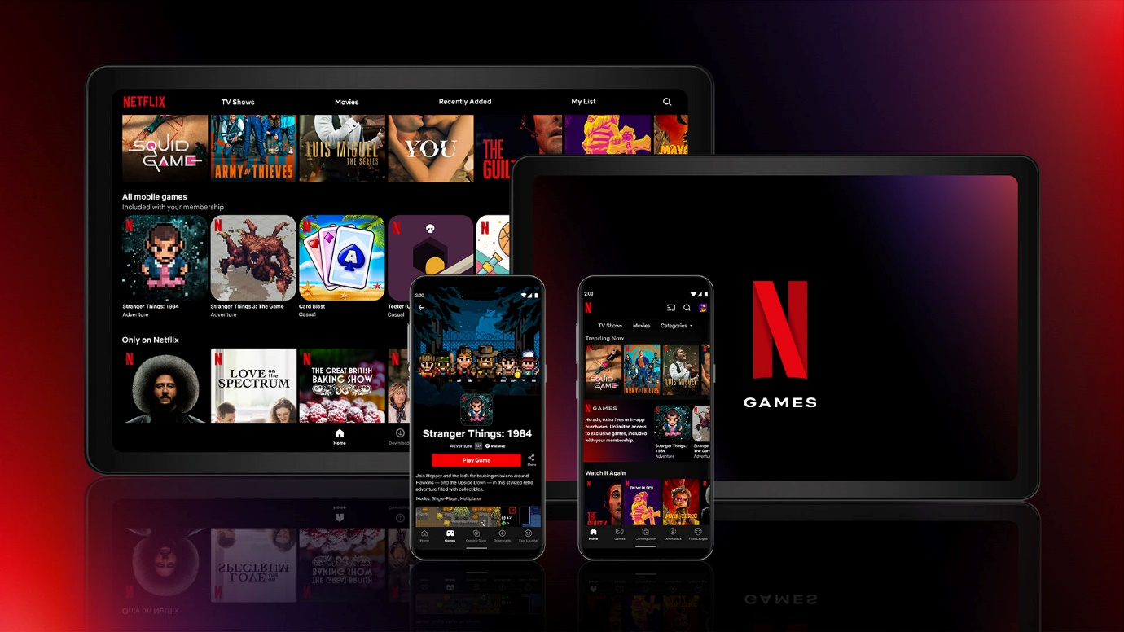

*Hình 3. Netflix*

**2.Tailwind CSS**

### 2.1.Khái niệm

Tailwind CSS là một framework CSS được thiết kế để giúp xây dựng giao diện người dùng hiện đại và linh hoạt một cách dễ dàng. Nó cung cấp một bộ các lớp CSS có tên đặc biệt để áp dụng các thuộc tính và kiểu cho các phần tử HTML.

**2.2 Đặc điểm**

* Lớp CSS: Tailwind CSS sử dụng hệ thống lớp CSS để áp dụng các thuộc tính cho các phần tử HTML. Mỗi lớp có tên gợi nhớ và có chức năng cụ thể, giúp tạo ra giao diện một cách nhanh chóng và dễ dàng.
* Thiết kế linh hoạt: Tailwind CSS cung cấp một loạt các lớp cho các tính năng phổ biến như margin, padding, định dạng văn bản, màu sắc, grid, và nhiều hơn nữa. Bạn có thể sử dụng các lớp này để tùy chỉnh giao diện theo ý muốn của bạn.
* Tùy chỉnh dễ dàng: Tailwind CSS cho phép bạn tùy chỉnh các giá trị mặc định và tạo ra các lớp tùy chỉnh để phù hợp với yêu cầu thiết kế của bạn. Bạn có thể cấu hình Tailwind CSS để chỉ chứa những lớp cần thiết trong ứng dụng của bạn, giúp giảm kích thước tệp CSS đầu ra.
* Hướng dẫn chi tiết: Tailwind CSS có tài liệu rõ ràng và chi tiết, cung cấp các ví dụ và thông tin hữu ích để bạn có thể sử dụng framework một cách hiệu quả.
* Tailwind CSS không đòi hỏi kiến thức chuyên sâu về CSS và cho phép bạn xây dựng giao diện một cách nhanh chóng và dễ dàng. Nó rất phổ biến trong cộng đồng phát triển web và được sử dụng rộng rãi để xây dựng các trang web và ứng dụng web đa dạng.

**3. Javascript**

Javascript là một ngôn ngữ lập trình website, được tích hợp và nhúng trong HTML và giúp cho website trở nên sống động hơn. Đây là dạng ngôn ngữ theo kịch bản, được hình thành dựa trên chính đối tượng phát triển có sẵn hoặc đơn giản là tự định nghĩa ra. Javascript cho phép bạn kiểm soát các hành vi của trang web tốt hơn so với việc chỉ sử dụng mỗi HTML. Có thể kể đến một vài ứng dụng thực tiễn cực kỳ quen thuộc của Javascript như slideshow, pop-up quảng cáo hay tính năng autocomplete của Google,… chúng đều được viết bằng ngôn ngữ Javascript. Javascript được biết đến lần đầu tiên vào tháng 9 năm 1995, được tạo vỏn vẹn trong vòng 10 ngày bởi Brendan Eich – một nhân viên Netscape. Thực chất tên gọi đầu tiên người ta dùng cho ngôn ngữ lập trình này là Mocha, sau đó đổi thành Mona và tiếp tục biến đổi thành Livescript trước khi trở thành ngôn ngữ lập trình Javascript phổ biến như bây giờ. Phiên bản đầu tiên của ngôn ngữ lập trình này bị Netspace giới hạn độc quyền và chỉ có các tính năng hạn chế. Tuy nhiên nó vẫn tiếp tục phát triển theo thời gian và hoàn thiện đến thời điểm hiện tại nhờ sự làm việc liên tục của cộng đồng các lập trình viên. Cho đến thời điểm hiện tại, Javascript đã phát triển và hoạt động trên hầu khắp mọi trình duyệt và trên các thiết bị di động đến máy tính bàn. Chỉ trong hơn 20 năm, Javascript từ một ngôn ngữ lập trình riêng trở thành một công cụ quan trọng nhất trên bộ công cụ của các chuyên viên lập trình web.

**4. Visual Studio Code**

**4.1 Khái niệm**

VisualCode là một công cụ soạn thảo mã nguồn do Microsoft phát triển, được giới thiệu lần đầu vào năm 2015 và chính thức phát hành năm 2016. VSCode có thể cài đặt và sử dụng trên cả Windows, MacOS và Linux. VSCode là mã nguồn mở và nó hoàn toàn miễn phí.

Có thể nói VisualCode là sự kết hợp tuyệt vời giữa tính đơn giản của một editor và các công cụ hỗ trợ mạnh mẽ dành cho lập trình viên như Debugger, Git, Terminal và còn nhiều hơn nữa. Đúng vậy, nhìn chung thì VSCode vẫn chỉ là một Code Editor nhưng độ hữu ích thì không kém cạnh IDE nào.

**4.2 Tính năng**

Nói đến những tính năng hỗ trợ lập trình viên thì từ lúc bắt đầu, VSCode đã cho thấy sự vượt trội so với các Code Editor khác. Tiêu biểu trong số các tính năng này có thể kể đến như:

* IntelliSense*:*

IntelliSense là sự kết hợp giữa code auto-complete và trí tuệ nhân tạo (AI). Tính năng này cung cấp một loạt các đề nghị cùng với gợi ý hoặc mô tả ngắn khi ta đang viết code. Những gợi ý này được tính toán dựa theo các nhân tố bối cảnh như ngôn ngữ lập trình, cú pháp, biến, hàm, cũng như các code trong file.

Hầu hết các Code Editor hiện đại đều có IntelliSense, nhưng ít phần mềm nào chuyên nghiệp bằng VisualCode. Đây là tính năng nâng cao hiệu suất lập trình và không thể thiếu đối với lập trình viên chuyên nghiệp.

VisualCode cung cấp sẵn IntelliSense cho các ngôn ngữ lập trình JavaScript, CSS, HTML, TypeScript. Ngoài ra bạn cũng có thể cài thêm IntelliSense cho các ngôn ngữ khác thông qua extension, hoặc bạn cũng có thể tự custom tính năng này cho phù hợp với mình.

* Tích hợp sẵn Git:

Nhu cầu làm việc nhóm và lưu trữ là không thể thiếu, vì vậy tích hợp Git vào Code Editor như một tính năng cơ bản là một lựa chọn đúng đắn. Git trên VisualCode cung cấp cho bạn những git action cơ bản như commit code, pull, push, … Và qua từng phiên bản thì việc hỗ trợ Git càng đầy đủ.

* Debugger:

Một trong những tính năng chính của VisualCode chính là khả năng hỗ trợ debug tuyệt vời. Theo mặc định, VisualCode chỉ kèm theo trình Debug hỗ trợ NodeJS. Nhưng tất nhiên, một lần nữa, bạn cũng có thể cài thêm các extension để debug cho các ngôn ngữ khác.

* Tích hợp Terminal:

Terminal là một chương trình giao diện cửa sổ dòng lệnh (command line interface). Cũng như Git, nhu cầu sử dụng terminal của lập trình viên là vô cùng quan trọng. Trên VisualCode, bạn có thể mở một hoặc nhiều tab terminal tại thư mục làm việc hiện tại, điều này làm tăng hiệu suất công việc lên rất nhiều đấy.

* Khả năng tùy chỉnh và mở rộng:

VisualCode cung cấp một khả năng tùy chỉnh tuyệt vời dành cho người dùng, từ theme, font chữ, kích thước đến tùy chỉnh tính năng, keyboard shortcut, snippets, coding style, … đều vô cùng linh hoạt. Ngoài ra bạn còn có thể tùy chỉnh trên từng workspace rất tiện lợi cho từng loại dự án.

Cũng như các Code Editor/IDE khác, VisualCode cũng có khả năng mở rộng thông qua việc cài thêm các extension.

**CHƯƠNG 3: PHÂN TÍCH MÔ TẢ**

## 1. Biểu đồ điều hướng trang

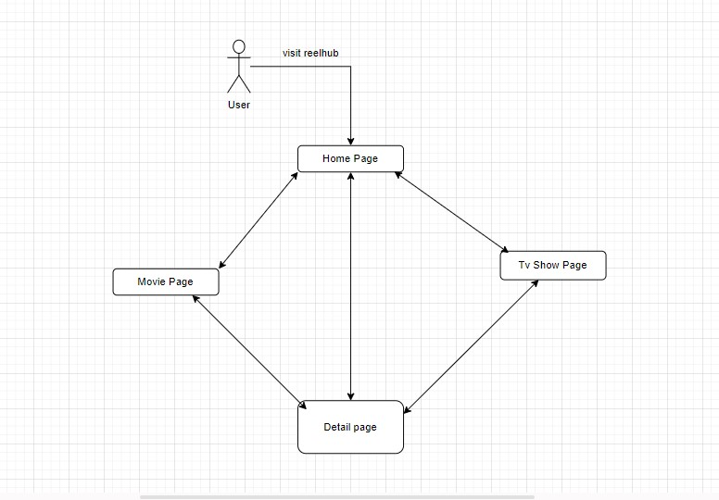

*Hình 4. Biểu đồ điều hướng trang*

## 2. Mô tả quá trình điều hướng trang

Khi người dùng truy cập vào Reelhub, trang chủ của website sẽ xuất hiện trước mắt. Trang chủ này sẽ bao gồm các phân loại phim và chương trình truyền hình khác nhau. Người dùng có thể xem chi tiết về từng bộ phim và chương trình trong những phân loại mà họ quan tâm trên trang chủ, hoặc sử dụng thanh điều hướng để chuyển đến các mục "Movies" hoặc "TV Shows". Khi truy cập vào các mục này, người dùng sẽ thấy danh sách các bộ phim và chương trình. Tại đây, người dùng cũng có thể truy cập vào trang chi tiết của từng bộ phim và chương trình. Trong trang chi tiết này, người dùng sẽ tìm thấy một danh mục đề xuất các bộ phim tương tự với bộ phim hoặc chương trình hiện tại mà họ đang truy cập.

**CHƯƠNG 4: XÂY DỰNG ỨNG DỤNG**

## 4.1 Hình ảnh giao diện trang chủ

Sau khi truy cập vào website trang chủ sẽ xuất hiện, trang chủ sẽ bao gồm slider các bộ phim đang hot và các danh mục phân loại các bộ phim và chương trình truyền hình.

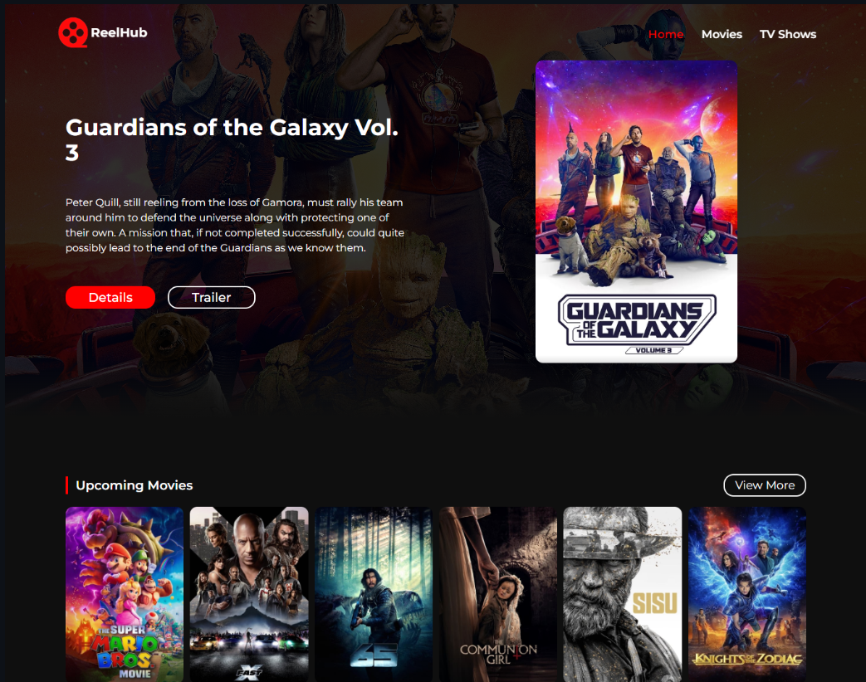

Hình 5: Giao diện trang chủ

## 

## 4.2 Hình ảnh giao diện chi tiết phim

Trong phần giao diện chi tiết thì sẽ hiện thị thông tin chi tiết của sản phẩm mà khách hàng vừa chọn để xem. Trong đó bao gồm: tên phim, poster, dàn diễn viên, năm phát hành, thời lượng, thể loại, điểm đánh giá và video trailer phim .

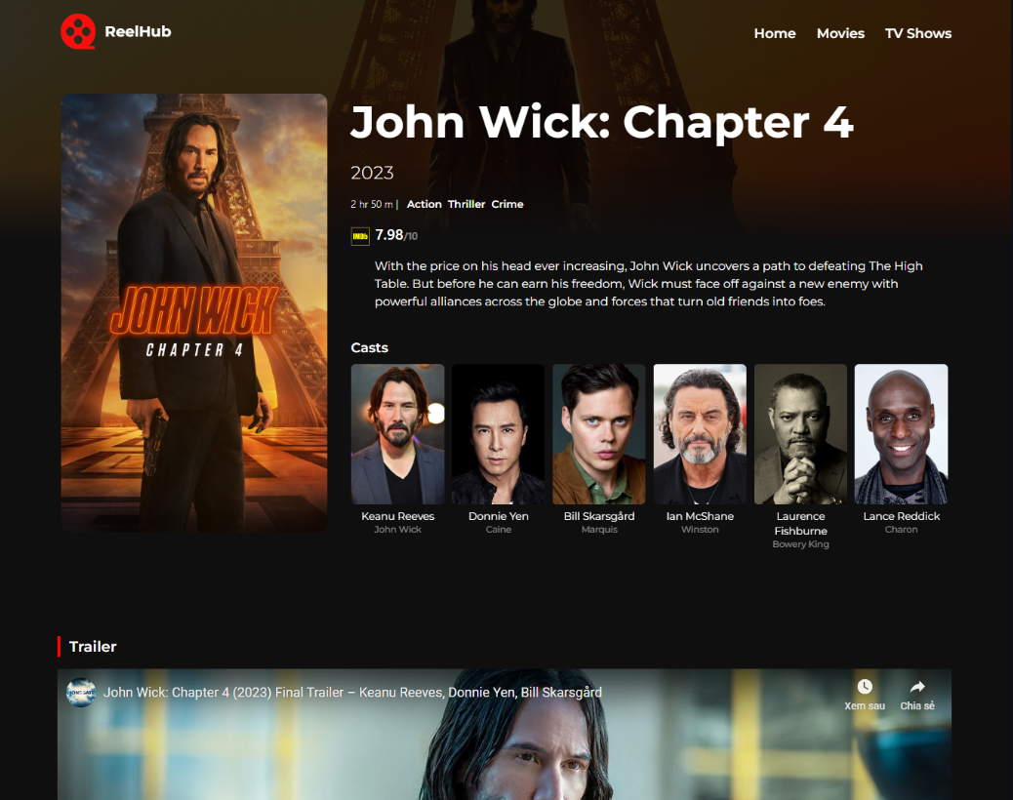

Hình 6: Giao diện chi tiết phim

## 

## 4.6 Hình ảnh giao diện danh sách phim và chương trình

Trong phần giao diện danh sách phim và chương trình, người dùng sẽ thấy danh sách các bộ phim và chương trình. Tại đây, người dùng cũng có thể truy cập vào trang chi tiết của từng bộ phim và chương trình.

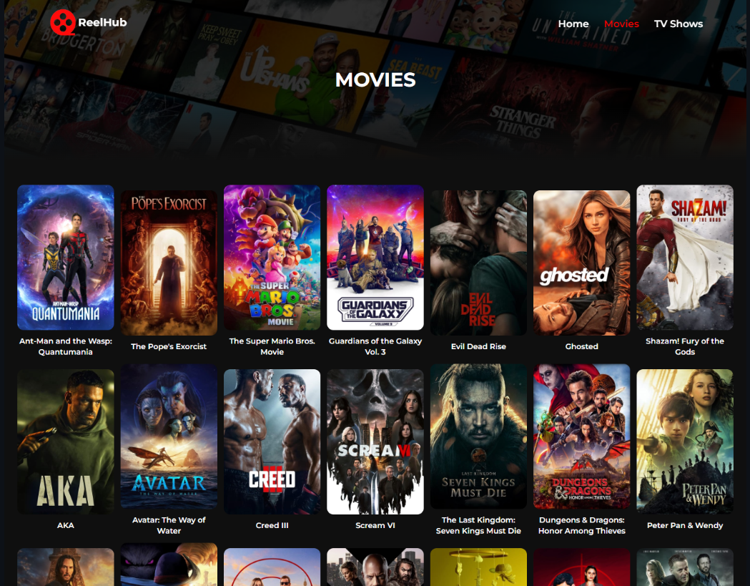

Hình 7: Giao diện danh sách phim và chương trình

# KẾT LUẬN VÀ HƯỚNG PHÁT TRIỂN

## 1.Kết quả đạt được

Sau khi tìm hiểu và thực hiện để tài: “Xây dựng hệ website cung cấp thông tin về phim điện ảnh” ,nhóm đã thực hiện được để tài theo như yêu cầu cơ bản ban đầu.

### 1.1 Lý thuyết:

- Nắm được những kiến thức cơ bản về lập trình web.

- Viết được các chức năng cơ bản .

- Hiểu được các chức năng và hướng để phát triển một trang web.

### 1.2 Ứng dụng:

- Đã cài đặt thành công framework ReactJS.

- Đã thực hiện được tương đối các chức năng của bài toán

## 2.Hạn chế, khó khăn và hướng phát triển

### 2.1 Hạn Chế , Khó Khăn:

Ứng dụng chưa tích hợp được đăng nhập và đăng ký,vì thời gian có hạn và kiến thức về lập trình web rất phong phú tụi em vẫn chưa kịp tiếp xúc với những công nghệ mới.

### 2.2 Hướng phát triển

Cần nâng cấp thêm các chứng năng đăng nhập và đăng ký để nâng cao trải nghiệm người dùng .

# TÀI LIỆU THAM KHẢO

1. <https://react.dev/>
2. <https://tailwindcss.com/docs>
3. <https://developer.mozilla.org/>
4. <https://developer.themoviedb.org/docs>
5. <https://www.framer.com/motion/>